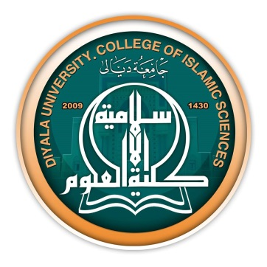
السيرة ألذاتيه

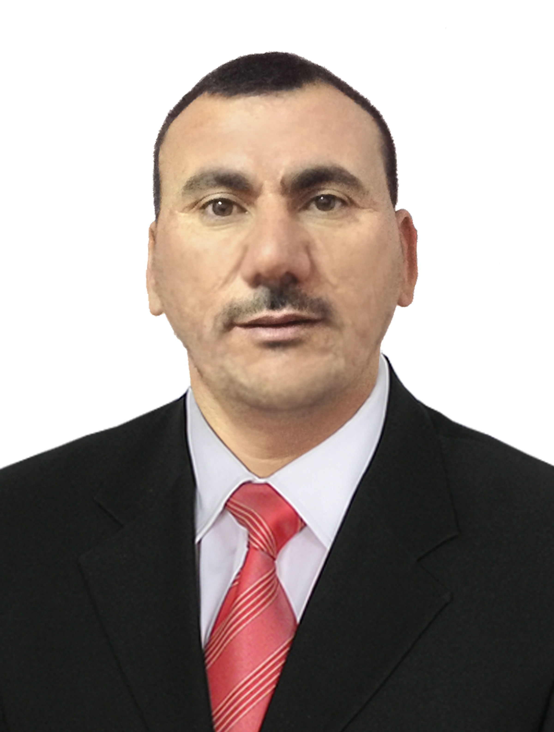
ال صورة

- الاسم الرباعي : وليد هاشم كردي حمد الصميدعي
- تاريخ الولادة: 1 / 1 / 1975
- الشهادة: دكتوراه تاريخ الحصول عليها: 26/ 3/ 2006
- التخصص العام: فلسفة علوم إسلامية التخصص الدقيق: أصول فقه
- اللقب العلمي: أستاذ مساعد تاريخ الحصول عليه: 5/12/2010
- عدد سنوات الخدمة في التعليم العالي: عشر سنوات
- عدد سنوات الخدمة خارج التعليم العالي: لا توجد
- البريد الالكتروني:
- الجهة المانحة للشهادة البكلوريوس: الجامعة العراقية تاريخ منح الشهادة: 1999 م
- الجهة المانحة لشهادة الماجستير: الجامعة العراقية تاريخ منح الشهادة:10/9/2001
- الجهة المانحة لشهادة الدكتوراه: الجامعة العراقية تاريخ منح الشهادة: 26/ 3/ 2006
- عنوان رسالة الماجستير: 1- تحقيق الاستحسان عند الإمام الشافعي
2- الحديث المرسل وأثره في استنباط الأحكام الفقهية
- عنوان اطروحة الدكتوراه: الآراء الأصولية للحافظ ابن حجر من خلال كتابه فتح
الباري

- الوظائف التي شغلها :
ت | الوظيفة | مكان العمل | الفترة من – الى
1 | مقرر قسم | كلية العلوم الإسلامية | 1/9/2013-15/12/2014
2 | عضو اللجنة العلمية | كلية العلوم الإسلامية | 2009 – 2012
3 | رئيس لجنة التعضيد | كلية العلوم الإسلامية | 2012
4 | رئيس قسم | كلية العلوم الإسلامية | 15/12/2014 الى الآن

- الجامعات او المعاهد التي درس فيها
ت | الجهة (الجامعة (الكلية)/ المعهد) | الفترة من – الى | ملاحظات
1 | كلية القانون ـ جامعة ديالى | 2006 ـ 2008
2 | كلية العلوم الإسلامية ـ جامعة ديالى | 2009 ـ 2013 | إلى هذا الوقت

- المواضيع الدراسية التي قام بتدريسها
ت | الجامعة | الكلية | القسم | المادة | السنة الدراسية
1 | ديالى | القانون | القانون | الأحوال الشخصية | 2006 ـ 2008
2 | ديالى | العلوم الإسلامية | العقيدة والفكر الاسلامي | المنطق | 2010 ـ 2013
3 | ديالى | العلوم الإسلامية | العقيدة والفكر الاسلامي | الأديان | 2010 - 2011
4 | ديالى | العلوم الإسلامية | العقيدة والفكر الاسلامي | السيرة النبوية | 2011 - 2012
5 | ديالى | العلوم الإسلامية | العقيدة والفكر الاسلامي | أصول الفقه | 2013

- المواضيع الدراسية التي قام بتطويرها او ساهم في تطويرها
ت | الجامعة | الكلية | القسم | المادة | السنة الدراسية

- الإشراف على الرسائل والاطاريح
ت | الجامعة | الكلية | القسم | عنوان الرسالة او الاطروحة | السنة الدراسية

- المؤتمرات والندوات العلمية والورش التي شارك فيها.
ت | العنوان | مكان الانعقاد | نوع المشاركة  (بحث- حضور) | السنة
1 | المنهج الوسطي ودوره في حل الأزمات | جامعة تكريت – كلية الشريعة | بحث | 28/4/2010
2 | الشريعة الإسلامية واللغة العربية وثقافة الاعتدال | جامعة الموصل -كلية التربية للبنات | بحث | 13/10/2010
3 | المؤتمر العلمي الأول - القانون دعامة أساسية لإرساء الأمن الاجتماعي | جامعة ديالى – كلية القانون | بحث | 1/11/2010
4 | المؤتمر العلمي السنوي الثاني | جامعة كربلاء – كلية العلوم الإسلامية | بحث | 12/4/2011
5 | اثر الحديث النبوي في تعزيز مفهوم الوسطية | كلية الإمام الأعظم | بحث | 23/5/2011
6 | نحو بيئة علمية محفزة للارتقاء بالبحث العلمي | جامعة بابل – كلية التربية الأساسية | بحث | 26/10/2011
7 | المؤتمر العلمي السنوي الثامن الأعراف بين الأصالة والمعاصرة | جامعة الموصل – كلية الآداب | بحث | 7/12/2011
8 | المؤتمر الدولي الثالث القرآن الكريم وقضايا العصر | جامعة الكوفة – كلية التربية الأساسية | بحث | 11/12/2011
9 | المؤتمر العلمي الأول وثيقة المدينة إشراقة الإرث العلمي النبوي للحضارة والفكر الإنساني | جامعة الكوفة – مركز دراسات الكوفة | بحث | 12/2/2012
10 | تطوير مناهج التدريس في العلوم الإسلامية والمشكلات الإنسانية المعاصرة | الجامعة العراقية – فندق عشتار | بحث | 4/3/2012
11 | ثقافة العنف واللاعنف في العراق | جامعة كركوك – كلية القانون | بحث | 15/4/2012
12 | المؤتمر العلمي الأول الموسوم الإسلام والحياة | جامعة سامراء – كلية العلوم الإسلامية | بحث | 2/5/2012
13 | جودة البحث العلمي أساس البناء التربوي القويم | جامعة بابل – كلية التربية الأساسية | بحث | 13/11/2012
14 | المؤتمرالعلمي الثاني نحو منهج علمي أفضل لفهم العلوم الإسلامية | جامعة الأنبار – كلية العلوم الإسلامية | حضور | 4/2012
15 | القرآن الكريم وقضايا المرأة العصرية الواقع والطموح | جامعة بغداد / كلية التربية للبنات | بحث | 29/4/2015
16 | المنهج النبوي وأثره في تحقيق السلم الاجتماعي | الجامعة العراقية /كلية العلوم الاسلامية | بحث | 21/4/2015

- الدورات التي شارك بها والتي أقامها
ت | عنوان الدورة | مكان الانعقاد | السنة
1 | ثقافة الاختلاف | جامعة ديالى / كلية العلوم الاسلامية | 2010
2 | تبصير طلبة العلوم الشرعية بفقه الخلاف وأثره في ارساء الوسطية | جامعة ديالى / كلية العلوم الاسلامية | 2016
3 | الامن في مقاصد الشريعة | جامعة ديالى / كلية العلوم الاسلامية | 2016

- المشروعات البحثية فى مجال التخصص لخدمة المجتمع أو تطوير التعليم .
ت |  | عنوان البحث | محل النشر |  | السنة
 | التلفيق وتتبع الرخص |  |  | مجلة الفتح/ جامعة ديالى | 5/8/2009
 | الاعتدال في نقد المخالف دراسة أصولية |  |  | التربية والعلم / جامعة الموصل | 2010
 | أثر القراءة الشاذة في اختلاف الفقهاء |  |  | مجلة ديالى للبحوث الإنسانية | 25/6/2010
 | الوسطية في مقاصد الشريعة الإسلامية |  |  | مجلة ديالى للبحوث الإنسانية | 2011
 | التربية الاسلامية وأثرها في بناء المجتمع |  |  | مجلة كلية التربية الأساسية/جامعة بابل | 2012
 | الامن في مقاصد الشريعة الاسلامية |  |  | مجلة كلية العلوم الاسلامية /بغداد | العدد 42 سنة 2015
 | اهمية علم النحو في فهم النص الشرعي |  |  | جامعة جنق قلعة – كلية الالهيات /تركيا | 2016

- المجلات العلمية و مجلات (impact factors) التي قام بالنشر فيها
ت | اسم المجلة | الدولة | عنوان البحث | العدد الذي نشر فيه | السنة

- عضوية الهيئات والجمعيات العلمية المحلية والدولية .
ت | اسم الهيئة | محلية /دولية | تاريخ الانتساب | مازال عضوا/ انتهاء العضوية | ملاحظات

- إبداعات او نشاطات حصل فيها على (جوائز/ شهادات تقديرية/كتب شكر)
ت | نوع الإبداع او النشاط | ما حصل عليه  (جائزة/شهادة تقديرة/ كتاب شكر) | الجهة المانحة | عنوان النشاط او الإبداع | السنة
1 | مؤتمر | شهادة تقديرية وكتاب شكر | جامعة تكريت – كلية الشريعة | بحث | 28/4/2010
2 | مؤتمر | شهادة تقديرية وكتاب شكر | جامعة الموصل -كلية التربية للبنات | بحث | 13/10/2010
3 | مؤتمر | شهادة تقديرية وكتاب شكر | جامعة ديالى – كلية القانون | بحث | 1/11/2010
4 | مؤتمر | شهادة تقديرية وكتاب شكر | جامعة كربلاء – كلية العلوم الإسلامية | بحث | 12/4/2011
5 | مؤتمر | شهادة تقديرية وكتاب شكر | كلية الإمام الأعظم | بحث | 23/5/2011
6 | مؤتمر | شهادة تقديرية وكتاب شكر | جامعة بابل – كلية التربية الأساسية | بحث | 26/10/2011
7 | مؤتمر | شهادة تقديرية وكتاب شكر | جامعة الموصل – كلية الآداب | بحث | 7/12/2011
8 | مؤتمر | شهادة تقديرية وكتاب شكر | جامعة الكوفة – كلية التربية الأساسية | بحث | 11/12/2011
9 | مؤتمر | شهادة تقديرية وكتاب شكر | جامعة الكوفة – مركز دراسات الكوفة | بحث | 12/2/2012
10 | مؤتمر | شهادة تقديرية وكتاب شكر | الجامعة العراقية – فندق عشتار | بحث | 4/3/2012
11 | مؤتمر | شهادة تقديرية وكتاب شكر | جامعة كركوك – كلية القانون | بحث | 15/4/2012
12 | مؤتمر | شهادة تقديرية وكتاب شكر | جامعة سامراء – كلية العلوم الإسلامية | بحث | 2/5/2012
13 | مؤتمر | شهادة تقديرية وكتاب شكر | جامعة بابل – كلية التربية الأساسية | بحث | 13/11/2012
14 | مؤتمر | شهادة تقديرية وكتاب شكر | جامعة بغداد/ كلية التربية للبنات | بحث | 2015
15 | مؤتمر | شهادة تقديرية وكتاب شكر | جامعة بغداد/ كلية التربية للبنات | بحث | 2016
16 |  | شهادة تقديرية وكتاب شكر | الجامعة العراقية/كلية العلوم الاسلامية | بحث | 21/4/2015
16 |  | أكثر من 20 كتاب شكر | جامعة ديالى – كلية العلوم الإسلامية

- التاليف والترجمة
ت | عنوان الكتاب | اسم دار النشر | سنة النشر | عدد الطبعات | منهجية / غير منهجية

- اللغات التي يجيدها
1-
2-
3-

- مساهمات في خدمة المجتمع
1.
2.

- نشاطات اخرى
- .

ملاحظة/ يتم تسليم نسخة ورقية ونسخة على قرص (CD)

شاكرين حسن تعاونكم معنا خدمة للعلم

